|  |  |  |  |  |  |
| --- | --- | --- | --- | --- | --- |
| 文件编码 | |  | | | 文件版本 |
|  | |  |
| **MS333防水级高精度人员工牌**  **产品规格书** | | | | | |
| **文 档 修 改 记 录** | | | | | |
| **版本号** | **日期** | | **修改人** | **修改说明** | | |
| V1.0 | 2022.05.16 | | wpb |  | | | |
|  |  | |  |  | | | |
|  |  | |  |  | | | |
|  |  | |  |  | | | |
|  |  | |  |  | | | |

**目录**

**1、项目概况** 3

**2、产品效果图** 4

3、硬件参数表 5

4、主要功能 6

5、按键定义 7

6、指示灯定义 7

7、产品配置清单 8

**1、项目概况**

MS333防水级高精度人员工牌采用4G Cat1通讯方式，兼容移动、联通、电信三大运营商通信网络，支持JT 808协议，系统平台对接方便快捷。

为了提高产品位精度，本产品具有北斗+GPS+WIFI+蓝牙+基站五重定位能力。室外定位采用16mm*12mm北斗三代增强型RTK/B1C独立定位模块加25mm*25mm*2mm陶瓷，再外加一级放大/滤波电路。在连接北斗差分站服务时，产品在室外定位中可满足1-3米的精度的能力。

室内定位方面，产品适应常规WIFI定位的需求，也可以在需要室内精准蓝牙信标定位的项目中，通过在室内每4~8米部署一个蓝牙信标，工牌按最快5秒的频率上传一组（4个信号最强）的蓝牙信标数据的方式，从而实现高质量的室内室外一体化定位需求。

产品内置高灵敏性重力传感器，可根据运动状态智能选择工作模式，如工作模式或休眠模式，以最大程度延长待机时间。

产品内置蓝牙、语音、TTS、MIC、2个按键、马达等系统资源，方便客户的项目功能定义。

产品内置默认1800mAH高性能聚合物锂电池，待机时间不低于3天（前置条件：5分钟定位频率每天工作8小时）

产品采用磁吸式充电，在选配智能工卡充电柜的情况下可实现工卡电量状态、扫码发放，集中充电，智能打卡等功能。

产品支持IP66防护等级，可配合客户完成防爆或者第三方检测认证。

我司具备根据客户定制开发的业务，可根据客户需求定制支持北斗三代B1C或者支持Galileo等导航系统或频点的导航模块

**2、产品效果图**

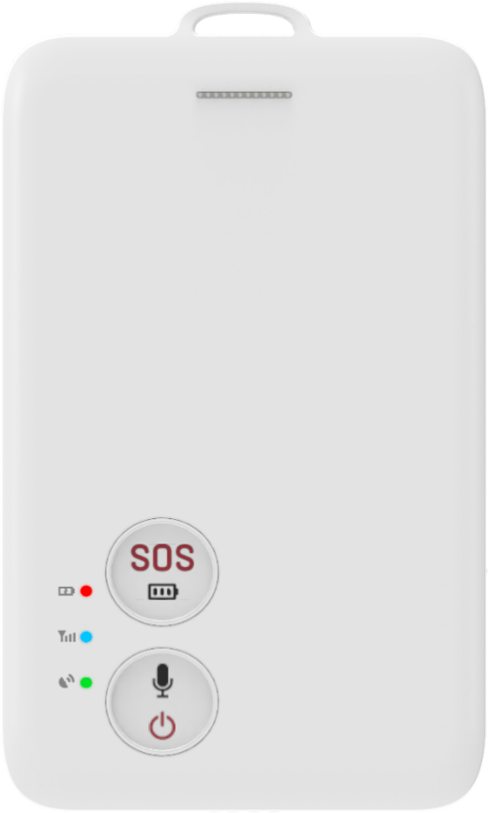 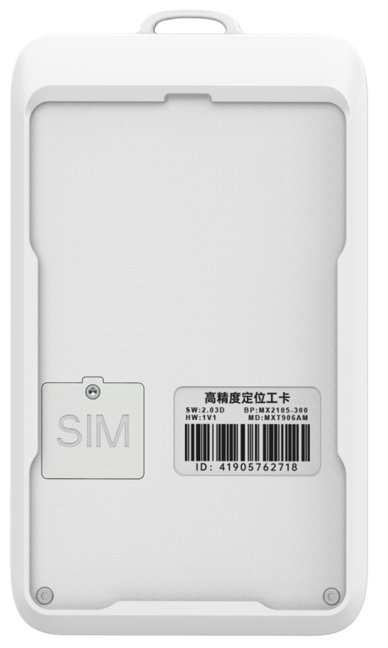

4G人员定位工牌正反面效果图

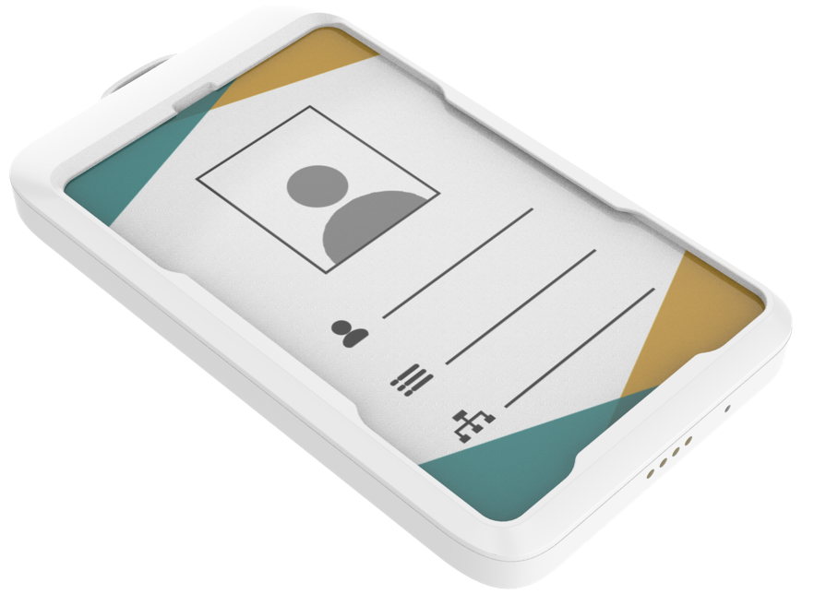

4G人员定位工牌立体效果图

# 3、硬件参数表

|  |  |  |
| --- | --- | --- |
| 分类 | 名称 | 描述 |
| 芯片方案 | 通信网络支持能力 | LTE-TDD:B34/B38/B39/B40/B41  LTE-FDD:B1/B3/B5/B8 |
| 网络制式 | Cat.1（电信、移动、联通） |
| 定位方式 | 北斗+GPS+WIFI+LBS+蓝牙 |
| 定位性能 | 北斗定位天线 | 25*25*2mm有源陶瓷全向天线+LNA+SAW |
| 北斗定位精度 | 高精度单点：1～5米  高精度差分：1～3米(虽使用厘米级RTK芯片，因佩戴人体身上，半天天环境及人体信号干扰，定位精度有一定衰减) |
| 北斗冷启动 | <30秒（OPEN SKY） |
| 蓝牙定位精度 | 视蓝牙信标的部署密度，可实现点、线、立体定位 |
| 人机交互 | 按键 | 支持2个按键 |
| 远程参数配置 | 支持 |
| TTS语音播报 | 支持平台远程下发文字，语音播报功能 |
| 语音通话 | 支持语音通话功能（需流量卡支持） |
| 电声 | 震动检测 | 支持 |
| SIM卡座 | 座式Nano SIM卡 |
| 语音 | 支持喇叭、麦克风 |
| 震动马达 | 支持，默认不贴 |
| 电气特性 | 内置电池 | 1800mAH聚合物锂电池,2小时充满 |
| 充电接口 | 触点充电 |
| 充电器 | 5V 1A以上（选配） |
| 电池电量检测 | 支持 |
| 工作电压 | 3.7V |
| 工作电流 | 工作<=200mA，待机<=6mA |
| 待机时间 | >=3天（每天运动时间不高于8小时） |
| 环境特性 | 工作温度 | -20℃～65℃ |
| 存储温度 | -30℃～80℃ |
| 工作湿度 | 10%～85%RH，不凝结 |
| 防水防尘等级 | IP66级防水 |
| 外形规格 | 主机尺寸 | 105×61×11mm |
| 主机重量 | 约74g |
| 材质 | PC+ABS |
| 佩戴方式 | 挂绳式 |
| 其他 | 防爆认证 | 可配合客户进行防爆认证 |

# 4、主要功能

|  |  |  |
| --- | --- | --- |
| 开关机 | 开机 | 关机时，长按电源键，开机 |
| 关机 | 开机时，连续电源键6次电源键，关机  电量低于3.3V,自动关机  预留参数配置，不允许关机AT指令； |
| 重启 | SIM卡边上放置reset按键 |
| 工作模式 | 正常模式 | 1. 出厂默认此模式，网络常联 2. 有震动，5秒钟上报一次位置（频率可改） 3. 持续2分钟无震动，进入休眠 4. 每180秒上报一次心跳包 |
| 被动模式 | 1、此模式只发心跳包，不主动开GPS，按180秒上报心跳  2、此查式下可通过平台点名，更新位置。点一次名，开一次GPS定位 |
| 睡眠模式 | 1. 可根据需要配置睡觉时间，此时间内设备进入飞行断网状态，让功耗更低，待机时间更长 2. 此模式出厂未打开 |
| 模式切换 | 1. 可通过后台、短信、AT三种方式切换模式。 |
| 基础类 | 定位方式 | 北斗、GPS、AGPS、WIFI、基站定位 |
| 时钟对时 | 每次开机或者复位重启后，终端通过对时机制，确保软件内的时间准确 |
| 基础数据 | 每个报文，携带电池电量、CSQ信号强度、WIFI/GPS定位类型，北斗卫星颗数等信息 |
| 语音 | 语音播报 | 1、后台下发文字，本机主动播报文字，最多支持500个汉字  2、短按1秒1秒语音重复播报，长按3秒开始对讲  3、长按SOS 3秒，SOS报警;短按SOS 1次播报当前时间/电量/信号值 |
| 报警类 | 低电报警 | 支持 |
| SOS报警 | 支持 |
| 其它 | RFID | 支持扩展13.56M标签功能 |
| 远程升级 | 上报版本 | 1、开机或重启时：主动上报MTK软件版本和硬件版本至升级平台 2、其它情况下不上报软件版本号至升级平台 |
| 执行升级 | 支持 |
| 终端软件稳定性 | 重启机制 | 终端在合适情况下将自动重启，以确保软件稳定可靠： |
| 盲区补报 | 支持512条 |

# 5、按键定义

注：实际按键功能可能有变。

|  |  |  |
| --- | --- | --- |
| 按键 | 定义 | 功能定义 |
|  | 开关机+语音播报/语音对讲复用键 | 1、长按（3秒以上）此键，开机，同时语音播报开机信息；  2、连续按键此键6次关机，语音播报关机信息（可配置为不可关机）  3、开机状态下，短按此键，语音播报最近一次文字广播；  4、开机状态下，长按（1秒以上）此键，可进行语音对讲（选配功能） |
|  | SOS+电量时间播报复用键 | 1. 长按（3秒）此键，上报SOS紧急状态持续2分钟，2 分钟后自动解除。 2. 短按此键，当前时间/电量/信号值播报 |

# 6、指示灯定义

|  |  |  |
| --- | --- | --- |
| 指示灯 | 工作状态 | LED指示效果 |
| 电源指示灯 | 正在充电 | 红色常亮 |
| 充电充满 | 红灯灭 |
| 电量＜20% | 1秒闪1下 |
| 电量≥20% | 3秒闪1下 |
| 定位指示灯 | 搜星中 | 绿灯常亮 |
| 已定位 | 3秒闪1次 |
| 浮点解 | 1秒闪1次 |
| 固定解 | 1秒闪2次 |
| GPS/WIFI休眠 | 绿灯灭 |
| 网络指示灯 | 没装卡 | 亮2秒灭3秒 |
| 搜网中/卡欠费 | 蓝灯常亮 |
| 连接服务器成功 | 1秒闪1次 |
| 省电休眠 | 省电休眠 | 三灯灭 |

# 7、产品配置清单

|  |  |  |  |
| --- | --- | --- | --- |
| 序号 | 名称 | 数量 | 单位 |
| 1 | MS333防水级高精度人员工牌主机 | 1 | 台 |
| 2 | 充电线 | 1 | 条 |
| 3 | 挂绳 | 1 | 条 |
| 4 | 资料卡 | 1 | 张 |
| 5 | 说明书(保修卡) | 1 | 本 |
| 6 | 物联网卡（选配） | 1 | 张 |
| 7 | 充电器（选配） | 1 | 个 |